No.13 2011．4．12
銀山中学校
神 貴 夫

「辛 酸 佳 境 に 入 る」
かつて足尾鉱毒事件が起きたとき、村のあまりの惨状に田中正造が綴った言葉である。
足尾鉱毒事件は、教科書にも登場する日本の公害史上、大変大きな事件である。教科書には書かれていないが、当時の政府は「村そのものを廃村とし、村ごと証拠隠滅する」というすさまじい隠蔽工作をし、事件そのものをもみ消しそうとした。鉱毒被害を受けた谷中村の全村民は、そもそもこの世にはじめから存在していないことにされようとした。谷中村は廃村になり、栃木県の地図から消し去られた。
正造はこのあまりに無慈悲な状況に「辛酸」ということばを当てはめ、

「 辛酸 佳境に入る 楽また其の中に在り 」

と読んだ。「辛酸」の中に自ら身を捧げ生きることの中に「楽」を見出し、村人のために生涯を闘い続けた。

世界人類の多くは、今や機械文明というものに噛み殺される。
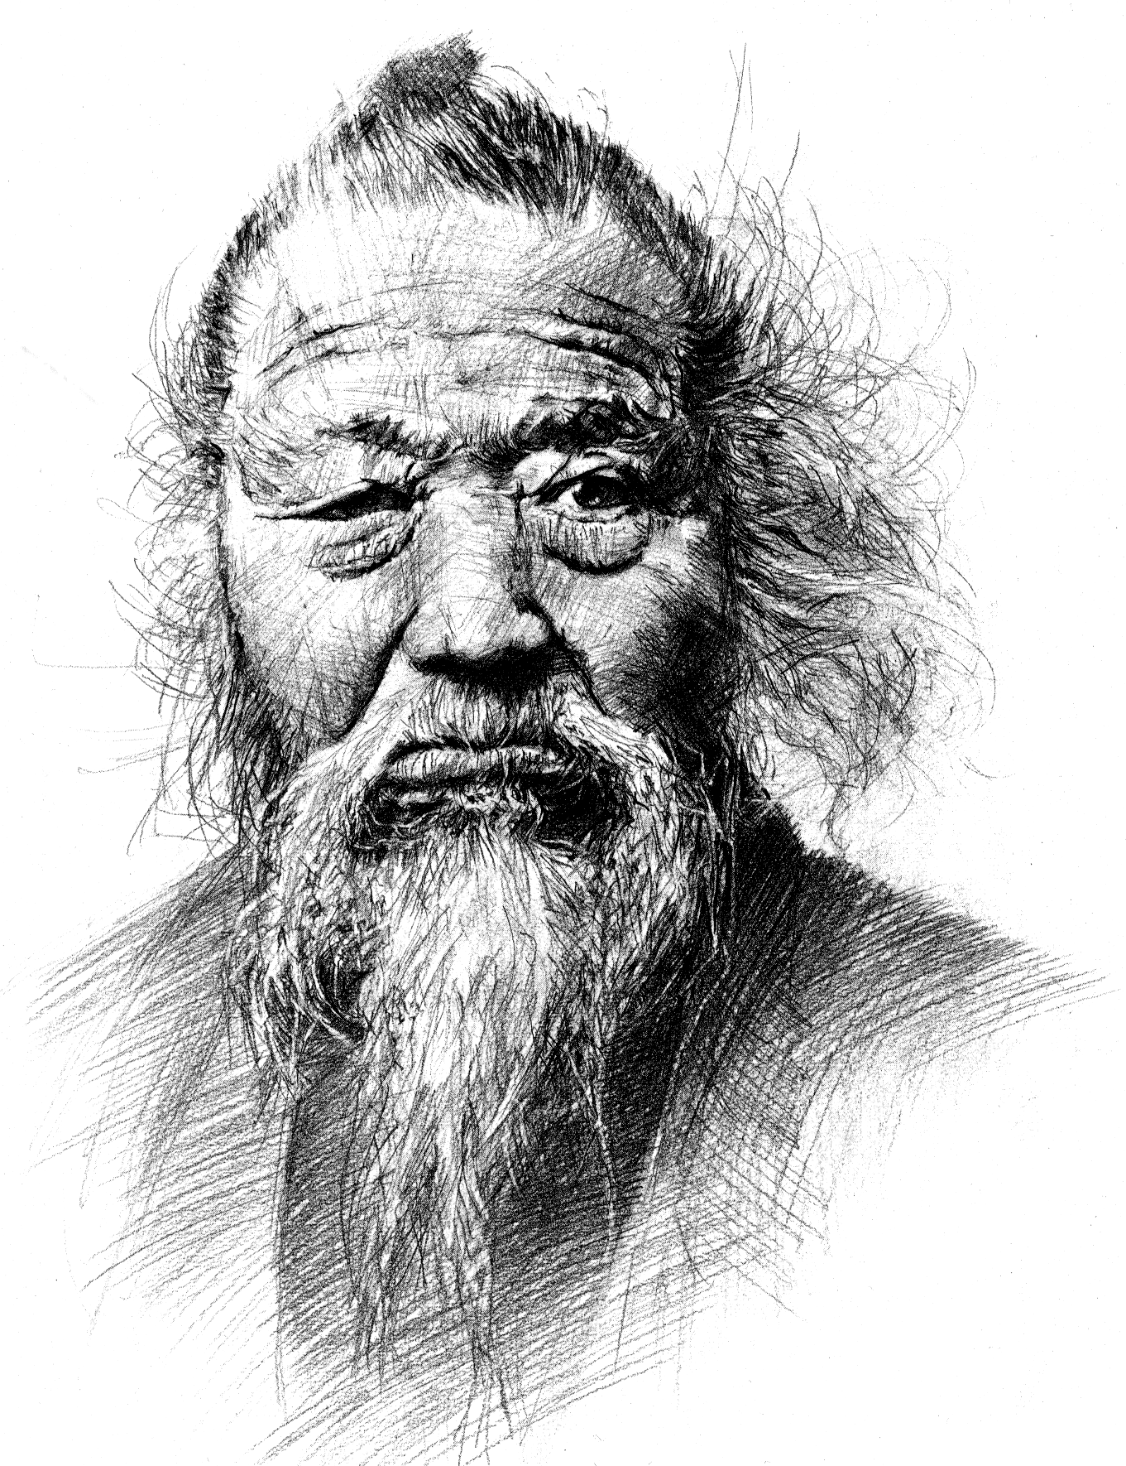
真の文明は山を荒らさず、川を荒らさず、村を破らず、人を殺さざるべし

正造の心からの叫びの言葉。もし今、正造が生きていれば天皇陛下に、「原発をすぐに止めよ！」と直訴したにちがいない。正造の心は現代社会に生きる我々にあるべき姿を教えてくれている気がする。
私たちの文明のありかたは、正造の言う「真の文明」とは程遠い姿になってはいないだろうか。原発事故が起きてから、多くの「専門家」が登場し、「データー」や「科学的根拠」を示しながら、「それほど大したことはない」といい続けてきた。みんな自分の立場を守るために・・・・。
彼らと正造のちがいは何か。深い宗教心に基づく民主主義への意識、限りない庶民への愛情であろう。
田中 正造（たなか しょうぞう）
天保12年11月3日（1841年12月15日） - 大正2年（1913年）9月4日）は、日本の政治家。足尾銅山鉱毒事件を告発した。
福島第１原発事故 レベル７

これから福島県は世界から「フクシマ」と呼ばれることになります・・・・。
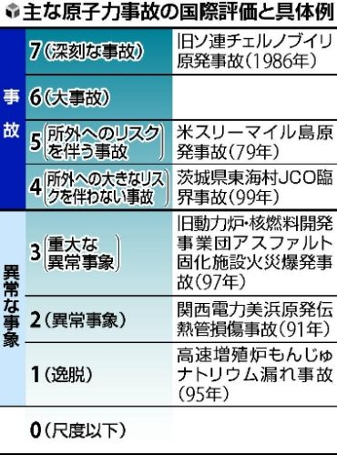
人類史上、初の原爆投下によって広島・長崎では多くの犠牲者が出ました。世界はこの悲劇に「ヒロシマ・ナガサキ」の名を冠して平和への誓いを毎年確認してきたのです。
その日本において、自らが推進してきた原子力政策によって人類史上、チェルノブイリ原発事故に並ぶ最大規模の放射能汚染事故を起こすに至りました。しかも、事故は今現在も進行中です。事態が悪化すればチェルノブイリを超える危険があります。

「ただちに健康に影響はありません」と言い続けてきた日本政府でしたが、ここに来て国際社会は原子力事故としては最も深刻であるという評価を示す「レベル７」を確定しました。
海外からは日本政府がこれまで発表してきた情報について、意図的に「過小評価してきたのではないか」との強い批判が渦巻いています。これまで日本の被災に対して連帯と応援のメッセージを送り続けてきた海外の国々が、今や怒りといらだちを露にしています。原因は「情報隠し」とも思える日本政府の姿勢にあります。今や農産物だけでなく、日本全体の信頼のブランドが低下し、あらゆる日本製品に疑いが持たれる状況がでてきました。
避難地域の拡大が発表されましたが、既に一ヶ月が経過しています。この間に多くの人々が高濃度の放射線に晒され続けてきました。避難地域エリアが変わるたびに別の避難所に移動を強いられ、疲労困憊のすえに亡くなった人も出てきています。事故当初から、最大限の危機状態を想定し、それに基づく対策を立ててこなかったことが人々を２重３重に苦しめる結果となっています。本当に守ろうとしたのは住民ではなく、もっと別のものだったのではないかと思いたくなります。

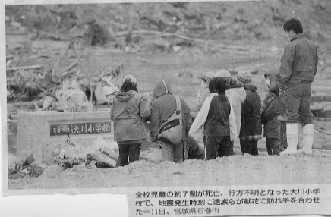
地震からちょうど１ヶ月が経ちました。被災地では多くの祈りが捧げられました。この祈りの声に答えることが、残された者たちの責任です。
自然はたたかって克服する相手ではありません。共生していくべき相手です。自然を人が「想定」しきることなど不可能なのだということを知り、祈る謙虚な生き方を見直すべき時代になったと感じます。
多くの人が亡くなりましたが、ただの「物質」になったとは思いたくありません。魂は生きていた頃と変わらずに人々の心の中や、この自然の中に存在していると信じることが「希望」につながると思えます。

